RAPPORT D’ENQUÊTE
ET
CONCLUSIONS MOTIVEES

RELATIF A LA DEMANDE D’AUTORISATION
CONCERNANT LE PROLONGEMENT DE L’AUTOROUTE A16
DE L’ISLE-ADAM A LA FRANCILIENNE
(TRAVAUX DE GESTION DES EAUX PLUVIALES)

Communes concernées :
ATTAINVILLE, BAILLET-EN-France, MAFFLIERS,
MONTSOULT, NERVILLE-LA-FORET et PRESLES

PRESENTEE PAR LA

LA SOCIETE SANEF
dont le Siège Social se situe
30 Boulevard Gallieni
92130 Issy-les-Moulineaux

Commissaire Enquêteur Titulaire : Mr Christian BACON
Commissaire Enquêteur Suppléant : Mr Jean Louis DESTOMBES

Dossier N°E15000056 / 95

PONTOISE le

RAPPORT D’ENQUÊTE PUBLIQUE

SOMMAIRE

Chapitre 1 : Généralités……………………………………………………….page 3

1.1 - Préambule historique ;
1.2 - Cadre général du projet ;
1.3 - Objet de l’enquête ;
1.4 - Cadre juridique ;
1.5 - Nature et caractéristiques du projet ;
1.6 - Composition du dossier ;

Chapitre 2 : Organisation et déroulement de l’enquête………………………page 5

2.1 - Organisation de l’enquête :
2.1.1 - Désignation des commissaires enquêteurs ;
2.1.2 - Concertation préalable à la procédure d’enquête ;
2.1.3 - Modalités de l’enquête ;

2.2 – Déroulement de l’enquête :
2.2.1 - Déroulement des permanences ;
2.2.2 - Climat dans lequel s’est déroulée l’enquête ;
2.2.3 - Information effective du public ;
2.2.4 - Autres formes de publicités ;
2.2.5 – Clôture de l’enquête et modalités de transfert des registres d’enquête ;

Chapitre 3 : Analyse des observations et réponses du responsable du projet…page 7

3.1 - Dépouillement et classement des observations registres et courriers ;
3.2 – Observations transmises au responsable du projet et réponses ;
3.3 - Observations émises par les Conseils Municipaux

Chapitre 4 : Avis du commissaire enquêteur sur les réponses fournies………… page 24

CONCLUSIONS MOTIVEES DU COMMISSAIRE ENQUETEUR……………page 25

Chapitre 1 : Généralités

1.1 - Préambule historique :

Le projet de prolongement de l’autoroute A6 a déjà fait l’objet de deux précédentes enquêtes :
- En 2013, une enquête relative à sa Déclaration d’Utilité Publique et à sa mise en compatibilité des POS d’Attainville, Baillet-en-France, Maffliers, Nerville-la-Forêt et Presles, ainsi que du PLU de Montsoult.
- En 2015, une enquête parcellaire concernant les communes d’Attainville, Baillet-en-France, Maffliers, Nerville-la-Forêt, Presles et Montsoult.

Dans le rapport d’enquête concernant la DUP, rendu le 07/08/2013, le commissaire enquêteur avait formulé un avis favorable, sans réserve, mais avec une recommandation :
« Procéder, au titre de la loi sur l’eau, à une étude attentive de la gestion des eaux et des risques d’inondations générés par ce projet » ;

Dans ce même rapport, au chapitre « Evolution et état du projet », le commissaire enquêteur attire l’attention sur les risques d’inondations particulièrement sur les communes de Presles et Maffliers :
« - Presles, au niveau du lieu-dit « La Cave », fréquemment inondé du fait du ruissellement de 4 voiries convergeant vers la Cave (RD 64, ancien GR1, le Pavé Royal, et la route la route passant sous la voie ferrée), dont les riverains craignent une aggravation du fait des ruissellements provenant de l’A 16. La Municipalité de Presles demande la création de fossés le long des chemins agricoles, ainsi que d’un fossé de tamponnement en amont de la Cave.
- Maffliers, où une étude est menée en liaison avec le Syndicat du Ru de Presles, pour préciser les caractéristiques du bassin d’assainissement prévu à proximité de la station d’épuration (réhabilitation du fossé/ruisseau le long du CR entre la RN1 et les voies ferrées. »

1.2 - Cadre général du projet ;

Dans le cadre du Prolongement de A16 entre l’Isle-Adam et la Francilienne, ce projet, soumis à la demande d’autorisation au titre de la Police de l’Eau, présente de manière synthétique une vue d’ensemble et localise les IOTA (Installations, Ouvrages, Travaux et Aménagements) ayant une incidence temporaire ou définitive sur la ressource en eau et étant concernés par une ou plusieurs rubriques de la nomenclature, objets des article R214-1 et suivants du Code de l’Environnement. Cette demande est organisée en 4 parties :
- 1/ Les IOTA relatifs aux prélèvements dans les eaux superficielles et dans les eaux souterraines ;
- 2/ Les IOTA relatifs aux rejets dans le milieu naturel ;
- 3/ Les IOTA ayant des impacts sur le milieu aquatique ou sur la sécurité publique ;
- 4/ Une synthèse des rubriques visées dans le cadre de l’autorisation.

1.3 - Objet de l’enquête et cadre juridique :

Le dossier présenté par la Sté SANEF a pour but de soumettre, au titre de la réglementation sur l’eau (Article L.214-1 à L.214-6 et des Articles R.214-1 et suivants du Code de l’Environnement),
les installations, ouvrages, travaux et activités (IOTA) prévus pour la construction du prolongement de l’autoroute A16 entre l’Isle-Adam et la Francienne. Préalable indispensable au démarrage des travaux dans le cadre de la réalisation des projets d’infrastructure. Sont pris en considération les ouvrages définitifs (hydrauliques et traitement des eaux) et provisoires nécessaire aux entreprises dans les différentes phases des travaux.

1.4 – Cadre juridique :

Les procédures et la nomenclature sont précisées aux articles R.214-1 et suivants du Code de l’Environnement.
La loi n° 92-3 du 3 janvier 1992 sur l’eau et ses décrets d’application n° 93-742 et n° 93-743 du 29 mars 1993 modifiés objet du Livre II titre 1er « Eau et Milieux aquatiques » relatifs aux procédures d’autorisation et de déclaration, du Code de l’Environnement ; cette loi a été complétée par la nouvelle loi sur l’eau du 31 décembre 2006.

Le Code l’Environnement modifié par le décret n°2014-750 du 1er juillet 2014

1.5 - Nature et caractéristiques du projet ;

Situation actuelle :
- L’autoroute A16 est reliée à la Francilienne par la RN1 ;
- Congestion importante de la Francilienne liée au carrefour de la Croix Verte ;
- Des riverains soumis à d’importantes nuisances
- Encombrement des voies locales ; apportées par le projet ;

Réponses apportées par le projet :
- Amélioration des liaisons régionales et interrégionales au nord de Paris ;
- Fluidification du trafic ;
- Diminution de la gêne des riverains ;
- Amélioration du trafic local ;

1.6 - Composition du dossier et autres documents à la disposition du public :

Le dossier est composé de :
- Pièce A : Identification du demandeur ; coordonnées du porteur du projet concerné par ce dossier ;
- Pièce B : Présentation du projet ;
- Pièce C : Identification des IOTA envisagées, ayant une incidence temporaire ou définitive sur la ressource en eau ;
- Pièce D : Etude sur la ressource en eau et les milieux aquatiques, compatibilité avec les documents réglementaires et mesures compensatoires.
- Pièce E : Modalités d’intervention, de surveillance et d’entretien réparties entre les trois gestionnaires (SANEF pour la partie A16, DIRIF pour la partie RN104 et Conseil Général du V.O. pour le ring et les axes de desserte locale.
- Pièce F : Annexes et éléments utiles à la compréhension du dossier.

Autres documents :
- Exemplaire de l’Arrêté n°2015/12501 portant sur l’ouverture de l’enquête publique ;
- Exemplaire de l’ordonnance n° E 15000056/95 ;
- Affiche annonçant l’enquête publique.

Après vérification la totalité des pièces indiquées ci-dessus constituent bien le dossier et autres documents mis à la disposition du public.

Chapitre 2 : Organisation et déroulement de l’enquête

2.1 - Organisation de l’enquête :

2.1.1 - Désignation des commissaires enquêteurs :

Par décision n° E15000056/95 du 29/06/2015 de Madame la Présidente du Tribunal Administratif de Cergy-Pontoise, j’ai été désigné en qualité de commissaire enquêteur titulaire et Monsieur Jean-Loup DESTOMBES a été désigné en qualité de commissaire enquêteur suppléant.

2.1.2 - Concertation préalable à la procédure d’enquête ;

Le 07 et le 11 aout 2015 définition des lieux, dates et heures de permanences avec Mme PETITJEAN (Préfecture 95) et Mr DESTOMBES (suppléant) ; paraphe des dossiers et obtention du dossier.

Le 25 aout 2015 présentation du projet, dans les bureaux de la Sté SANEF à Senlis, faite par :
- Mr Guillaume MARECHAL (Responsable département développement durable et environnement) ;
- Mr Dominique DEMEILLIERS (Directeur – Direction des Grands projets) ;
- Mr André GUILSOU (Ingénieur principal environnement) ;
- Mr Bastien FISTER (ingénieur principal) ;

Le 26 aout 2015 entretien avec chaque mairie concernée par l’enquête pour vérification de la bonne réception des documents et mise en place des affiches.

2.1.3 - Modalités de l’enquête ;

Les permanences seront tenues dans trois des six mairies concernées à raison de deux permanences par mairie. Dans chacune des mairies un dossier et un registre seront à la disposition du public durant toute l’enquête aux heures ouvrables.

2.2 – Déroulement de l’enquête :

2.2.1 - Déroulement des permanences ;

L’enquête publique s’est déroulée du lundi 14 septembre 2015 au mercredi 14 octobre 2015 ;

Les dates et horaires des permanences ont été les suivants :

- En Mairie de Montsoult :
  - Lundi 14 septembre 2015 de 16h à 19h ;
  - Mercredi 30 septembre 2015 de 9h à 12h ;
- En Mairie de Presles :
  - Samedi 19 septembre 2015 de 9h à 12h ;
  - Jeudi 8 octobre 2015 de 9h à 12h ;
- En Mairie de Maffliers :
  - Mardi 22 septembre 2015 de 16h à 19h ;
  - Mercredi 14 octobre 2015 de 9h à 12h ;

Durant les 6 permanences et en dehors des horaires de permanences je constate que, après les enquêtes de DUP et Parcellaire qui avaient sensibilisé l’intérêt du public, l’enquête concernant « la loi sur l’eau » n’a pas attiré autant l’attention du public.

2.2.2 - Climat dans lequel s’est déroulée l’enquête ;

Il n’y a eu aucun problème particulier durant toute la période de l’enquête. Aucun incident n’est à signaler.

2.2.3 - Information effective du public ;

Le public a été informé par affiches répondant aux caractéristiques imposées et apposées sur l’ensemble des sites d’affichages des six communes concernées.

2.2.4 - Autres formes de publicités ;

Les publicités légales parues sont :
- Echo régional du 26/08/2015 ;
- Le Parisien du 27/08/2015 ;
- Echo régional du 16/09/2015 ;
- Le Parisien du 17/09/2015 ;

2.2.5 - Clôture de l’enquête et modalités de transfert des registres d’enquête :

La clôture de l’enquête a eu lieu le mercredi 14 octobre 2015 à 17h.
Les six registres m’ont été adressés par les mairies afin que je clôture chacun d’eux et relève les éventuelles observations qui me m’avaient pas été encore transmises.

Un entretien avec Mr DEMEILLIERS (Sté SANEF) nous a permis de faire le point sur le déroulement de l’enquête et sur les différentes observations contenues dans le procès-verbal de clôture.
Le Procès-verbal de clôture a été adressé le 16 octobre 2015 à la Sté SANEF et des réponses aux différentes observations m’ont été adressées dans le délai prévu.

Chapitre 3 : Analyse des observations et réponses du responsable du projet

3.1 - Dépouillement et classement des observations registres et courriers ;

Mairie de Montsoult : 1 observation dans le registre
Mairie de Presles : 4 observations dans le registre
Mairie de Maffliers : 1 observation dans le registre et 1 par courrier
Mairie de Baillet-en-France : 3 observations dans le registre
Mairie d’Attainville : aucune observation
Mairie de Nerville-la-Forêt : aucune observation

3.2 - Observations transmises au responsable du projet et réponses ;

Observation n°1
Mairie de Montsoult (14/09/2015) :
Entretien avec Mr Le Maire qui signale 2 zones inondables :
- Une zone entre la RN1 et la rue Emile Combes ;
- Une zone dans la zone industrielle en bordure de l’autoroute ;
Mr le Maire souhaite par écrit une confirmation que l’autoroute A16 ne va pas aggraver ce problème d’inondations et que des bassins de rétention supplémentaires ne solutionneraient-ils pas ce problème.

Réponse de SANEF :
Sanef confirme que l’autoroute A16 n’aura pas d’incidence sur l’écoulement des eaux au niveau du croisement de la RN1 et de la rue Emile Combres et de la zone industrielle des 70 arpents.
L’amélioration des conditions d’écoulement des eaux dans ces deux secteurs pourra éventuellement être étudiée dans le cadre du réaménagement et de la requalification de la RN1.

Observation n°2
Mairie de Presles (19/09/2015) :
Observations de Mr Jean Pierre MAMONIERE (Géomètre)
131 rue Alexandre Prachay – Presles Email : c-ref@live.fr
- Désire un plan plus détaillé concernant la desserte avec la RD64 Mours et celle en direction de la commune de Nerville-la –Foret< ;
- Désire des précisions concernant les surverses prévues aux bassins SANEF B1 et SANEF B2.

Réponse de SANEF :
Le tracé de la RD64 n’est pas modifié par le projet d’A16. Le carrefour et le chemin d’accès en direction de Mours depuis la RD64 restent à concerter avec les élus locaux.

Le bassin Sanef B1 est dimensionné pour recueillir les eaux ruisselant sur la plate-forme autoroutière de l’A16 pour une période de retour de 50 ans (évènement pluvieux ayant lieu 1 fois tous les 50 ans). Le bassin sanef B2 est dimensionné pour recueillir les eaux ruisselant sur la plate-forme autoroutière de l’A16 pour une période de retour de 10 ans (évènement pluvieux ayant lieu 1 fois tous les 10 ans). Au-delà de ces périodes de dimensionnement, ces deux bassins fonctionnent en surverse.

Observation n°3 :
Mairie de Presles (19/09/2015) :
Observations de Mr Yves LAURENT
28 rue Adalbert Baut – Presles Email : yv.laurent@free.fr

- Est-il possible d’améliorer la jonction N184 et A16 pour la rendre moins dangereux et permettre un trafic plus fluide ?
- Il y a-t-il des bandes d’arrêt d’urgence le long de l’A16 et les sorties sont-elles aux normes autoroutières ?
- Quel est le mode de collecte des eaux pluviales le long de l’autoroute (par fossés ou par caniveaux), sachant que le sous-sol est calcaire donc très perméable. Qu’est-il prévu pour éviter toute pollution du sous-sol ?

Réponse de SANEF :
Le périmètre de l’opération de prolongement de l’autoroute A16 en Ile-de-France qui a été soumis à enquête publique exclut cette zone, et la prise en compte de cette demande, qui ne constituerait pas un simple ajustement, est à considérer de façon indépendante du projet de prolongement de l’A16, qui en l’occurrence n’améliorera ni n’aggravera la congestion de cette bretelle.

Des bandes d’arrêt d’urgence de 3,00 m de large sont prévues le long de la nouvelle section de l’A16. Les bretelles d’entrée / sortie du diffuseur de la RD64 et du nœud avec la RN104 seront aux normes autoroutières.

Les eaux ruisselant sur la plate-forme autoroutière seront collectées par des fossés et des caniveaux puis acheminées dans des bassins ayant pour fonction :
- L’écrêtement des évènements pluvieux,
- Le traitement des pollutions chroniques,
- Le confinement des pollutions accidentelles.
La perméabilité du réseau d’assainissement et des bassins est définie en fonction de la vulnérabilité des eaux superficielles et souterraines vis-à-vis d’une pollution.
Dans les sections en déblai avec des horizons en calcaire, une imperméabilisation des cunettes a été privilégiée.

Observations n°4 :
Mairie de Presles (19/09/2015) :
Observations de Mr et Mme Patrick VIOTTI
Allée du Buchet – Presles Email : birgitt57@hotmail.fr

Souhaite savoir si la réalisation de ce projet (travaux et circulation) va avoir un impact sur la zone de leur résidence. Ils s’inquiètent car étant habitants de Presles depuis peu.

Réponse de SANEF :
Les travaux de l’autoroute A16 auront un impact sur la circulation le long de la RN1 pendant la durée des travaux et de manière plus ponctuelle sur les RD78 et RD64 lors des travaux de rétablissement.
Les travaux n’auront pas d’impact direct sur les habitations du centre-ville de Presles.

Observation n°5
Observation du commissaire enquêteur
Durant les 4 années de travaux et au cours des différentes adaptations du réseau routier permettant la réalisation du chantier, la collecte des eaux pluviales, plus ou moins chargées en raison des travaux, était-elle bien définie et les risques d’inondations locales ont-ils été bien évalués ?
Réponse de SANEF :

Le projet concerne le Bassin Versant Naturel de Presles sur la section au Nord du PRA SNCF (ligne ferroviaire Paris – Luzarches) et le Bassin Versant Naturel de Montsoult sur le secteur de la Croix-Verte.

La section au nord du PRA est elle-même scindée en deux zones :
- l’élargissement de la RN1,
- la section en tracé neuf.
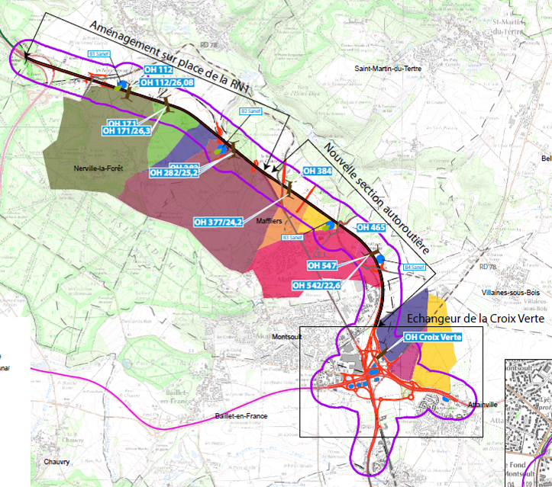

Section en élargissement de la RN1 :
Les travaux de cette section dureront de 18 mois à 2 ans. Des habitations au lieu-dit « La Cave » sont situées à 300 m à l’aval de la zone des travaux.
La section présente 3 points de rejet des eaux vers le milieu naturel, matérialisés par les 3 ouvrages hydrauliques passant sous la RN1. A chacun de ces points de rejet, un assainissement provisoire permettra de décanter les fines issues du décapage du terrain naturel et d’écrêter les eaux d’une pluie de période de retour 1 an.
Les bassins définitifs (bassin Sanef 1 et bassin Sanef 2) seront terrassés en priorité de manière à pouvoir écrêter les eaux dès le début du chantier.

Section en tracé neuf :
Cette section est marquée principalement par 3 talwegs. Il n’existe aucune habitation et aucun cours d’eau à moins de 500 m à l’aval de la zone de travaux. Un assainissement provisoire permettant d’écrêter une pluie annuelle et de décanter les fines issues du chantier sera positionné à chacun de ces 3 points de rejet.

Secteur de la Croix Verte :
Le secteur de l’échangeur de la Croix Verte a fait l’objet d’un diagnostic très poussé pour comprendre et modéliser le fonctionnement actuel du réseau d’assainissement. Un recueil d’informations sur le terrain a notamment permis d’évaluer les risques d’inondation au sud de la RN104.
Le réseau d’assainissement comprend notamment trois bassins d’écrêtement des eaux de bassin versant naturel et de plate-forme dans les boucles de l’échangeur (voir illustration ci-dessous issue du Dossier Loi sur l’Eau).

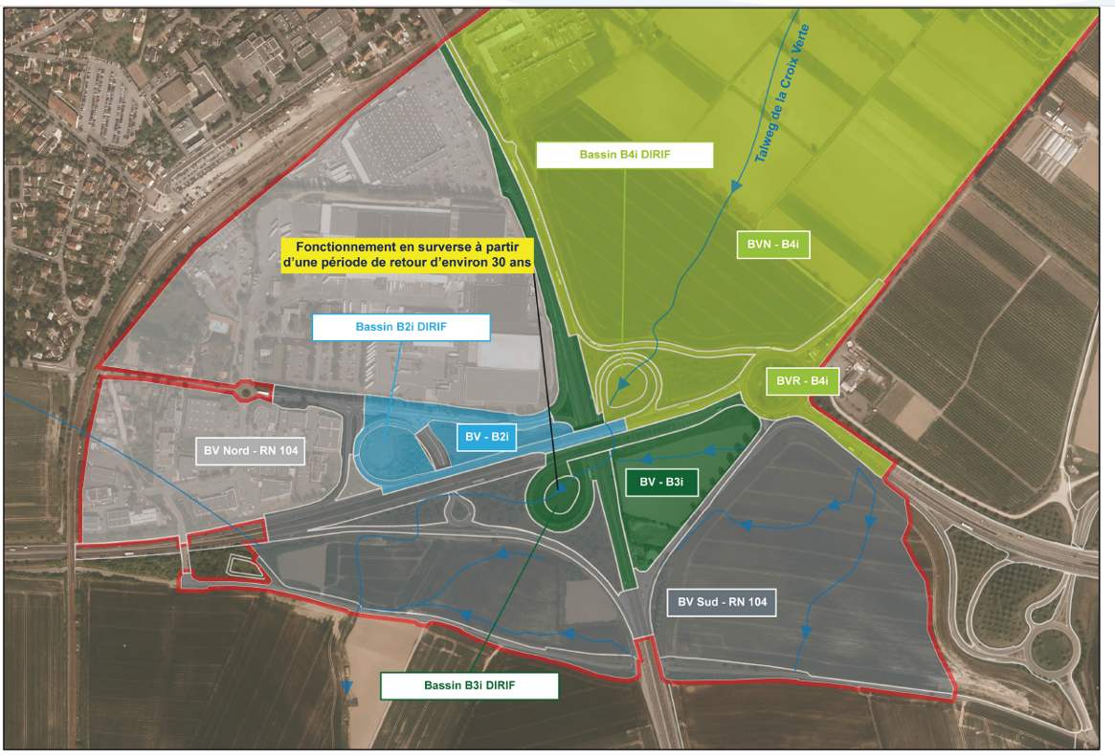

Les deux bassins existants Bassins B4i DIRIF et Bassins B3i DIRIF qui permettent l’écrêtement du bassin versant naturel en provenance des cueillettes (zone en vert clair sur l’illustration ci-dessus) sont maintenus en fonctionnement jusqu’aux dernières phases de travaux comme illustré sur le plan de phasage ci-dessous qui est une pièce issue du dossier de Projet :

